**TRƯỜNG ĐẠI HỌC THỦ DẦU MỘT**

**VIỆN KỸ THUẬT – CÔNG NGHỆ**



**ĐỒ ÁN MÔN HỌC  
THIẾT KẾ ỨNG DỤNG DI ĐỘNG**

**TÊN ĐỀ TÀI:**

**XÂY DỰNG ỨNG DỤNG ANDROID  
QUẢN LÍ CHI TIÊU**

GIẢNG VIÊN HƯỚNG DẪN: **ThS. NGUYỄN KIM DUY**

NHÓM THỰC HIỆN: **NHÓM 02**

HỌ TÊN SINH VIÊN LỚP MSSV

**HỒ DIÊN CÔNG D18PM04 1824801030271**

**LÊ THANH HIỆP D18PM04 1824801030272**

**MAI VĂN CHÁNH D18PM04 1824801030028**

**LÊ THANH HOÀI D18PM04 1824801030235**

**PHẠM THỊ NGỌC HÂN D18PM04 1824801030225**

BÌNH DƯƠNG, 3/2021

**TRƯỜNG ĐẠI HỌC THỦ DẦU MỘT**

**VIỆN KỸ THUẬT – CÔNG NGHỆ**



**ĐỒ ÁN MÔN HỌC  
THIẾT KẾ ỨNG DỤNG DI ĐỘNG**

**TÊN ĐỀ TÀI:**

**XÂY DỰNG ỨNG DỤNG ANDROID  
QUẢN LÍ CHI TIÊU**

GIẢNG VIÊN HƯỚNG DẪN: **ThS. NGUYỄN KIM DUY**

NHÓM THỰC HIỆN: **NHÓM 02**

HỌ TÊN SINH VIÊN LỚP MSSV

**HỒ DIÊN CÔNG D18PM04 1824801030271**

**LÊ THANH HIỆP D18PM04 1824801030272**

**MAI VĂN CHÁNH D18PM04 1824801030028**

**LÊ THANH HOÀI D18PM04 1824801030235**

**PHẠM THỊ NGỌC HÂN D18PM04 1824801030225**

BÌNH DƯƠNG, 3/2021

**TRƯỜNG ĐẠI HỌC THỦ DẦU MỘT**

**VIỆN KỸ THUẬT – CÔNG NGHỆ**

**NHẬN XÉT VÀ CHẤM ĐIỂM CỦA GIẢNG VIÊN**

Họ và tên giảng viên: **Ths. Nguyễn Kim Duy**

Tên đề tài:

**XÂY DỰNG ỨNG DỤNG ANDROID QUẢN LÍ HOẠT ĐỘNG CÁ NHÂN**

Nội dung nhận xét:

**Điểm:**

Bằng số:

Bằng chữ:

|  |  |
| --- | --- |
|  | **GIẢNG VIÊN CHẤM**  *(Ký, ghi rõ họ tên)* |

**ThS. Nguyễn Kim Duy**

# **MỞ ĐẦU**

Hiện nay, cùng với sự phát triển của xã hội, chúng ta ngày càng có nhiều hoạt động dành cho bản thân hoặc dành cho công việc. Tuy vậy, quỹ thời gian một ngày của mỗi người đều có hạn. Do đó có nhiều người không biết cách quản lý tiền bạc thường đổ lỗi cho hoàn cảnh và cho rằng bản thân mình kiếm được quá ít tiền và không có thời gian để quản lý tài chính của mình, thu không đủ chi vì vậy họ tự cho phép bản thân luôn rơi vào tình thế “rỗng ví” ngày này qua ngày khác. Thế nhưng, theo các chuyên gia về tài chính, người có tiền và người không có tiền chỉ khác nhau ở cách chi tiêu.

App quản lý chi tiêu hay còn gọi là ứng dụng quản lý chi tiêu được thiết kế nhằm mục đích ghi lại các thông tin chi tiêu, lập kế hoạch và định hướng tài chính trong tương lai cho người sử dụng. Việc này giúp mỗi người có cái nhìn tổng quan về mức thu chi hàng tháng từ đó sẽ dễ dàng hơn khi phân bổ tiền bạc vào các danh mục cần thiết và quan trọng trong cuộc sống.

Chính vì thế, cùng với sự hỗ trợ của công nghệ kĩ thuật, nhóm chúng em quyết định xây dựng ứng dụng android “Quản lí chi tiêu”. Ứng dụng “Quản lí chi tiêu” giúp người dùng lưu trữ các chi phí chi tiêu . Ứng dụng này cũng giúp hạn chế việc người dùng bỏ quên công việc mình cần phải làm. Hơn thế nữa, ứng dụng “Quản lí chi tiêu” có thể giúp người dùng có cái nhìn tổng quát về tất cả công việc mình cần phải làm. Đặc biệt, ứng dụng này có thể hỗ trợ người dùng sắp xếp các hoạt động một cách thuận tiện.

**MỤC LỤC**

MỞ ĐẦU iv

DANH SÁCH HÌNH vii

DANH MỤC BẢNG viii

DANH SÁCH CÁC KÝ TỰ, CHỮ VIẾT TẮT ix

CHƯƠNG 1: MÔ TẢ BÀI TOÁN VÀ SƠ ĐỒ CHỨC NĂNG 1

**1.1. Mô tả bài toán** 1

**1.1.1.Xác định và phân tích nghiệp vụ** 1

**1.1.2. Xác định yêu cầu của hệ thống** 2

**1.2 Xác định các tác nhân** 2

**1.3. Sơ đồ chức năng** 3

**1.4. Các màn hình ứng dụng và sơ đồ liên kết các màn hình** 3

1. Hiện thực chức năng đăng nhập 3

2. Hiện thực chức năng đăng ký tài khoản 4

3. Trang chủ 5

4. Hiện thực chức năng thêm khoản chi tiêu 6

5. Hiện thực chức năng nhập khoản thu nhập 8

6. Hiện thực chức năng quản lý danh sách chi tiết thu chi 9

7. Hiện thực chức năng quản lý chi tiết thu chi 10

8. Hiện thực chức năng quản lý chỉnh sửa chi tiết thu chi 11

9. Hiện thực chức năng quản lý xóa chi tiết thu chi 11

10. Hiện thực chức năng báo cáo chi theo thời gian 13

11. Hiện thực chức năng chọn thời gian 14

12. Sơ đồ liên kết các màn hình 15

**1.5. Vai trò các thành viên nhóm 9** 15

CHƯƠNG 2: TỔNG QUAN LÍ THUYẾT 17

**2.1. Tổng quan về widget chính** **trong xây dựng ứng dụng Android** 17

**2.1.1. Grid View** 17

**2.1.2. Cơ sở dữ liệu SQLite** 18

2.1.3.**DatePicker** 18

**2.2. Các bước thiết kế - hiện thực Widget quan trọng trong xây dựng ứng dụng Android** 19

**2.2.1. Thiết kế** 19

**2.2.2. Hiện thực** 21

CHƯƠNG 3: HIỆN THỰC CHỨC NĂNG CÁC MÀN HÌNH VÀ DEMO ỨNG DỤNG 23

**3.1. Hiện thực chức năng các màn hình** 23

**3.1.1. Màn hình Đăng nhập** 23

**3.1.2. Màn hình Đăng Ký** 23

**3.1.3. Màn hình Danh sách chi tiêu** 24

**3.1.4. Màn hình Thêm** 27

**3.1.5. Màn hình Xóa chi tiêu** 28

**3.1.6. Màn hình Chi tiết chi tiêu** 28

**3.1.7. Màn hình chỉnh sửa chi tiết thu chi** 29

**3.1.8.Màn hình quản lý các mục thể loại chi tiêu** 30

**3.1.9.Màn hình chỉnh sửa hoặc xóa các mục chi tiêu** 31

**3.2. Demo ứng dụng** 33

**3.2.1. Màn hình Đăng nhập** 33

**3.2.2. Màn hình Đăng ký** 34

**3.2.3. Màn hình Thêm - Sửa chi tiêu** 34

**3.2.4. Màn hình Xóa chi tiêu** 34

CHƯƠNG 4: KẾT LUẬN VÀ HƯỚNG PHÁT TRIỂN 35

**4.1. Kết luận** 35

**4.1.1. Các chức năng ứng dụng đã làm được** 35

**4.1.2. Hạn chế của ứng dụng** 35

**4.2. Hướng phát triển** 35

TÀI LIỆU THAM KHẢO 36

**I.Tài liệu Tài sách** 36

**II.Tài liệu web** 36

# **DANH SÁCH HÌNH**

Hình 1:Sơ đồ chức năng của ứng dụng 3

Hình 2:chức năng dăng nhập 4

Hình 3:chức năng đăng ký tài khoản 5

Hình 4:Trang chủ 6

Hình 5:chức năng nhập chi tiêu 7

Hình 6:chức năng nhập khoản thu 8

Hình 7:Quản lý danh sách chi tiết thu chi 9

Hình 8:Quản lý chi tiết thu chi 10

Hình 9: Quản lýchỉnh sửa chi tiết thu chi 11

Hình 10:Quản lý xóa chi tiết thu chi 12

Hình 11:báo cáo chi tiết theo thời gian 13

Hình 12: Màn hình Date Picker 14

Hình 13:Sơ đồ liên kết các màn hình 15

Hình 14:Vai trò các thành viên 16

Hình 15:GridView 17

Hình 16: Giao diện GridView sau khi custom trong file XML 20

Hình 17:Giao diện GridView sau khi đổ dữ liệu 21

Hình 18: Giao diện quản lý các mục chi tiêu 31

Hình 19: Màn hình chỉnh sửa hoặc xóa thể loại chi tiêu 32

Hình 20: Màn hình xóa mục thể loại chi tiêu 33

# **DANH MỤC BẢNG**

Bảng 1:Demo màn hình Đăng nhập 33

Bảng 2:Demo màn hình Đăng ký 34

Bảng 3:Demo màn hình Thêm - Sửa chi tiêu 34

Bảng 4:Demo màn hình xóa chi tiêu 34

# **DANH SÁCH CÁC KÝ TỰ, CHỮ VIẾT TẮT**

|  |  |
| --- | --- |
| KÝ tự | Ý nghĩa |
| class | Lớp đối tượng |

# **CHƯƠNG 1: MÔ TẢ BÀI TOÁN VÀ SƠ ĐỒ CHỨC NĂNG**

## **1.1. Mô tả bài toán**

Ứng dụng quản lý chi tiêu cá nhân

Bao gồm:

* Quản lý chi tiêu cá nhân của từng cá nhân , thống kê các thu chi, tiêu dùng
* Mỗi hoạt động của từng cá nhân sẽ được lưu lại theo từng thời điểm mà người dùng bắt đầu mở ứng dụng.
* Ứng dụng quản lý chi tiêu cá nhân hoạt động bằng cách người dùng đăng nhập vào ứng dụng trên thiết bị của mình.
* Ứng dụng giúp người dùng lưu lại từng các khoản thu chi.
* Quản lý các khoản thu chi.
* Liệt kê từng danh mục,chi tiết các hoạt động thu chi của người dùng.
* Người dùng đăng nhập có thể đăng nhập qua facebook hoặc gmail.

**1.1.1.Xác định và phân tích nghiệp vụ**

Giá trị nghiệp vụ

* Ứng dụng quản lý chi tiêu cá nhân là một trong những ứng dụng hữu ích và cần thiết cho mỗi cá nhân giúp người dùng quản lý chi tiêu thu hập và các khoản. Tạo điều kiện cho người dùng kiểm soát. Được những khoản thu chi của mình tránh trường hợp chi vượt quá số tiền định mức. Từ đó giúp ứng dụng được người dùng tin tưởng và sử dụng nhiều hơn.

Giá trị kinh tế:

* Ứng dụng quản lý nhanh gọn, giúp người dùng quản lý được các khoản chi tiêu của mình.
* Giảm chi phí trong việc quản lý và báo cáo hàng ngày giúp người dùng quản trị tiết kiệm được đáng kể.

Giá trị sử dụng:

* Quản lý hiệu quả các hoạt động chi tiêu của người dùng,tạo sử ổng định trong việc quan sát và theo dõi chi tiêu hàng ngày của mình.
* Tạo được sự linh hoạt trong mọi nơi mọi thời điểm và môi trường.
* Giảm thiểu chi phí tối đa mà người dùng chi tiêu vào một việc gì đó mà không có tính toán.
* Quản lý tiền tiết kiệm của người dùng một cách hiệu quả và tạo sự linh hoạt trong từng hoạt động.
* Tính bảo mật cao
* Người dùng có thể yên tâm và tin tưởng.

**1.1.2. Xác định yêu cầu của hệ thống**

* Ứng dụng đáp ứng nhu cầu khách quan: nhanh chóng, chính xác, hiệu quả cao và đảm bảo về mặt hình thức.
* Thân thiện với mọi lức tuổi và ngành nghề,dễ sử dụng , đơn giản và dễ hiểu.
* Ứng dụng tương thích với các loại điều hành android
* Ứng dụng cập nhật thông tin, dữ liệu hàng ngày.
* Ứng dụng có tính bảo mật cao, mọi thông tin kiểm kỹ lưỡng trước khi đến tay người dùng.

## **1.2 Xác định các tác nhân**

* Tác nhân người dùng:
* Đăng nhập
* Đăng ký vào ứng dụng
* Tạo các loại chi tiêu
* Tra cứu các chi tiêu hàng ngày
* Thêm các loại chi tiêu
* Sửa các loại chi tiêu
* Xóa các loại chi tiêu
* Thông kê thu chi diễn ra trên ứng dụng

## **1.3. Sơ đồ chức năng**

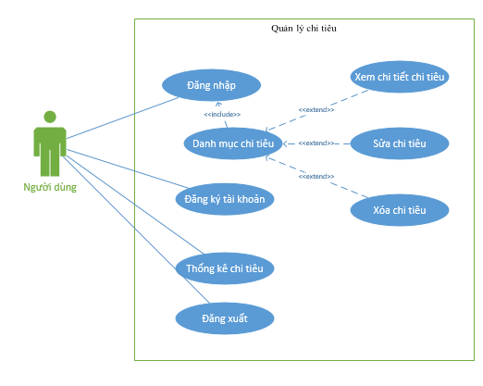

Hình 1:Sơ đồ chức năng của ứng dụng

## **1.4. Các màn hình ứng dụng và sơ đồ liên kết các màn hình**

* 1. Hiện thực chức năng đăng nhập
* Mục đích: Người dùng đăng nhập sử dụng các tính năng của hệ thống.
* Chức năng: Cho phép khách hàng đăng nhập vào hệ thống

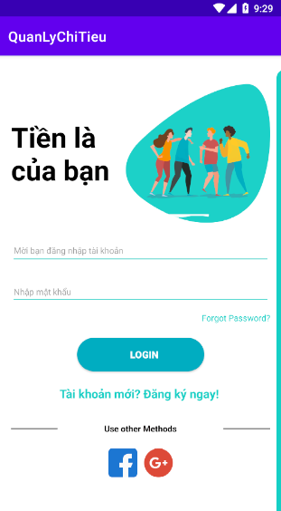

Hình 2:chức năng dăng nhập

Giao diện chức năng đăng nhập

* 1. Hiện thực chức năng đăng ký tài khoản
* Mục đích: Cho phép người dùng sử dụng tính năng của hệ thống.
* Chức năng: Tạo tài khoản truy cập vào hệ thống.

Giao diện đăng ký tài khoản

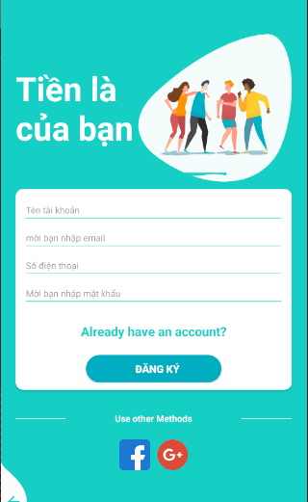

Hình 3:chức năng đăng ký tài khoản

* 1. Trang chủ
  + Mục đích : quản lý tất cả các chức năng
  + Chức năng thao tác đến các mục

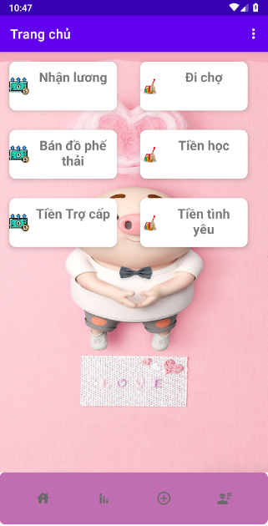Giao diện trang chủ

Hình 4:Trang chủ

* 1. Hiện thực chức năng thêm khoản chi tiêu
* Mục đích: Người dùng sử dụng nhập khoản chi tiêu.
* Chức năng: Cho phép người dùng nhập các khoản chi tiêu đã sử dụng

Giao diện chức năng nhập khoản chi tiêu

Hình 5:chức năng nhập chi tiêu

* 1. Hiện thực chức năng nhập khoản thu nhập
* Mục đích: nhập khoản thu nhập.
* Chức năng: Cho phép người dùng nhập các khoản thu nhập.

Giao diện chức năng nhập thêm khoản thu nhập

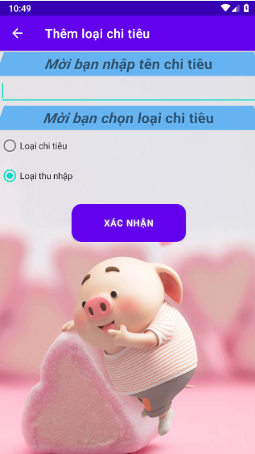

Hình 6:chức năng nhập khoản thu

* 1. Hiện thực chức năng quản lý danh sách chi tiết thu chi
* Mục đích: Người dùng xem chỉnh sửa xóa các khoản thu chi
* Chức năng: Cung cấp thông tin khoản chi trong thời gian.

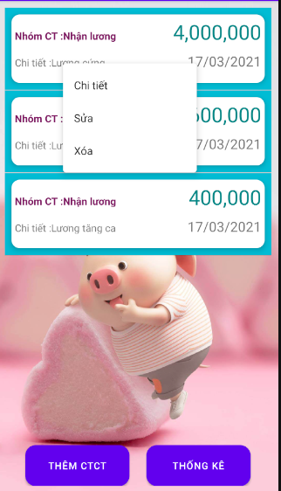Giao diện chức năng quản lý danh sách chi tiết thu chi

Hình 7:Quản lý danh sách chi tiết thu chi

* 1. Hiện thực chức năng quản lý chi tiết thu chi
* Mục đích: Người dùng chi tiết khoản thu chi
* Chức năng: Cung cấp thông tin cho người dùng xem

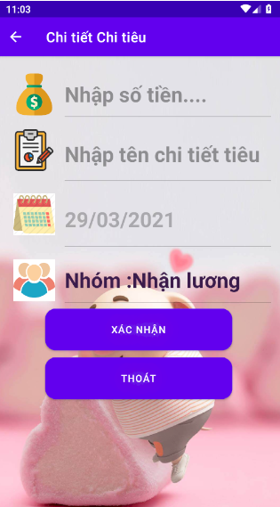Giao diện chức năng quản lý chi tiết thu chi

Hình 8:Quản lý chi tiết thu chi

* 1. Hiện thực chức năng quản lý chỉnh sửa chi tiết thu chi
* Mục đích: Người dùng chỉnh sửa khoản thu chi
* Chức năng: Cung cấp thông tin chỉnh sửa khoản chi.

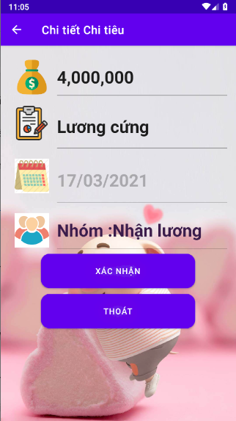Giao diện chức năng quản lý chỉnh sửa chi tiết thu chi

Hình 9: Quản lýchỉnh sửa chi tiết thu chi

* 1. Hiện thực chức năng quản lý xóa chi tiết thu chi
* Mục đích: Người dùng xóa các khoản thu chi
* Chức năng: Cung cấp thông tin và xóa khoản chi

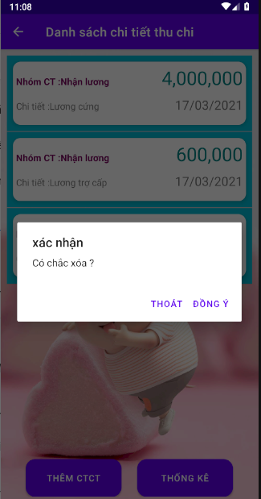

Hình 10:Quản lý xóa chi tiết thu chi

* 1. Hiện thực chức năng báo cáo chi theo thời gian
* Mục đích: Người dùng xem báo cáo các khoản chi trong thời gian
* Chức năng: Cung cấp thông tin khoản chi trong thời gian.

Giao diện chức năng báo cáo chi theo thời gian

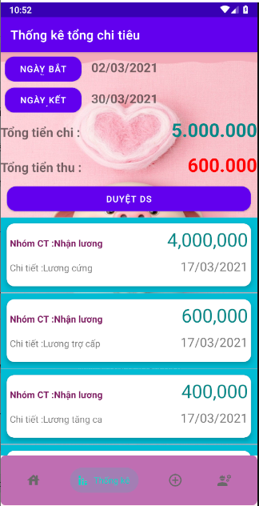

Hình 11:báo cáo chi tiết theo thời gian

* 1. Hiện thực chức năng chọn thời gian
* Mục đích: Người dùng chọn thời gian
* Chức năng: Cung cấp thông tin thời gian.

Giao diện chức năng thời gian

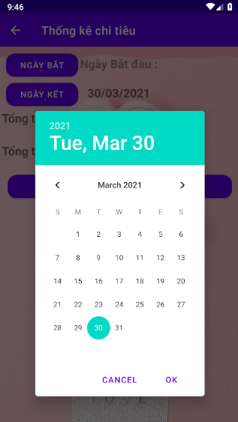

Hình 12: Màn hình Date Picker

### 12. Sơ đồ liên kết các màn hình

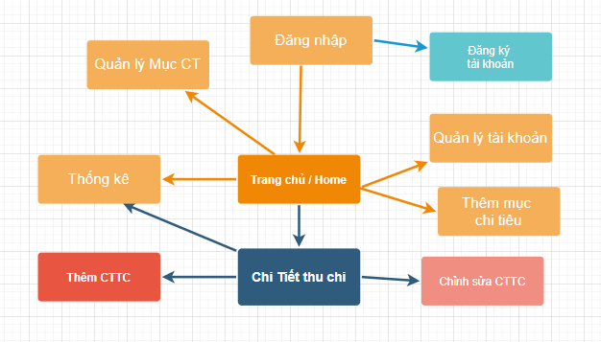

Hình 13:Sơ đồ liên kết các màn hình

## **1.5. Vai trò các thành viên nhóm 9**

|  |  |  |  |  |
| --- | --- | --- | --- | --- |
| S TT | MSSV | Họ và tên | Vai trò | Nội dung thực hiện |
| 1 | 1824801 030271 | Hồ Diên Công | Project Manager,  Developer,  Tester | - Thống nhất ý tưởng và phân công nhiệm vụ  - Xây dựng màn hình Chi tiết công việc  - Phát triển màn hình Thêm công việc thành Sửa công việc  - Liên kết các màn hình của ứng dụng  - Xử lí các lỗi phát sinh của ứng dụng |
| 2 | 1824801 030272 | Lê Thanh Hiệp | Developer,  Data Analyst | - Đề xuất ý tưởng  - Xây dựng màn hình Danh sách công việc  - Xây dựng màn hình Chỉnh sửa công việc  - Xây dựng màn hình Đăng Nhập |
| 3 | 1824801 030028 | Mai Văn Chánh | Developer,  IT Support | - Đóng góp ý kiến xây dựng  - Xử lí thời gian bắt đầu và kết thúc của công việc  Xây dựng màn hình Xóa công việc  -PowerPoint giữa kì (báo cáo tiến độ)  - Xử lí hoạt động Thêm công việc |
| 4 | 1824801 030 | Lê Thanh Hoài | Developer,  Security | - Đóng góp ý kiến xây dựng  - Xây dựng màn hình Đăng Xuất  - Xử lí các sự kiện ngoại lệ của màn hình Đăng nhập |
| 5 | 1824801 030 | Nguyễn Thị Ngọc hân | Developer | - Đóng góp ý kiến xây dựng  - Xây dựng màn hình Date Picker, Time Picker |

Hình 14:Vai trò các thành viên

# **CHƯƠNG 2: TỔNG QUAN LÍ THUYẾT**

## **2.1. Tổng quan về widget chính** **trong xây dựng ứng dụng Android**

### **2.1.1. Grid View**

**A. Khái niệm**

- GridView trong Android hiển thị các item trong mảng lưới hai chiều có thể scroll và các item này không cần thiết phải được định nghĩa trước, nhưng chúng tự động chèn vào Layout bởi sử dụng một ListAdapter.

-Hình ản về GridView

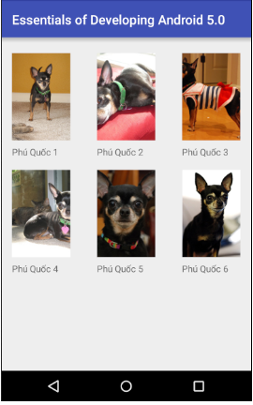

Hình 15:GridView

**B. Một số thuộc tính và phương thức đặc biệt**

- Thuộc tính:

+android:verticalSpacing -> Định nghĩa khoảng cách mặc định theo chiều dọc giữa các hàng. Có thể là trong px, dp, sp, in, hoặc mm

+android:horizontalSpacing -> Định nghĩa khoảng cách mặc định theo chiều ngang giữa các cột. Có thể là trong px, dp, sp, in, hoặc mm

+android:numColumns -> Xác định có bao nhiêu cột để hiển thị

-Phương thức:

+onClickItemListsener :Khi click vào GridView sẽ xuát hiện phương thức ngữ cảnh từ mục item trong gridView.

+onClickLongItemListsener :Khi nhấn giữ vào GridView sẽ xuát hiện phương thức ngữ cảnh từ mục item trong gridView

**2.1.2. Cơ sở dữ liệu SQLite**

SQLite là một thư viện phần mềm mà triển khai một SQL Database Engine, không cần máy chủ, không cần cấu hình, khép KÝn và nhỏ gọn. Nó là một cơ sở dữ liệu, không cần cấu hình, có nghĩa là giống như các cơ sở dữ liệu khác mà bạn không cần phải cấu hình nó trong hệ thống của mình.

SQLite engine không phải là một quy trình độc lập (standalone process) như các cơ sở dữ liệu khác, bạn có thể liên kết nó một cách tĩnh hoặc động tùy theo yêu cầu của bạn với ứng dụng của bạn. SQLite truy cập trực tiếp các file lưu trữ (storage files) của nó.

### 2.1.3.**DatePicker**

- Android DatePicker là một thành phần giao diện cho phép người dùng lựa chọn ngày tháng (date).

- DatePicker có 2 chế độ với giao diện khác nhau:

+ Calendar

+ Spinner

- Hình ảnh về DatePicker:



Hình 16: DatePicker

## **2.2. Các bước thiết kế - hiện thực Widget quan trọng trong xây dựng ứng dụng Android**

### **2.2.1. Thiết kế**

- Thiết kế màn hình GridView:

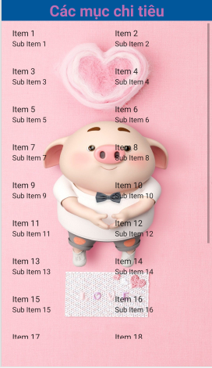

Hình 16: Giao diện GridView sau khi custom trong file XML

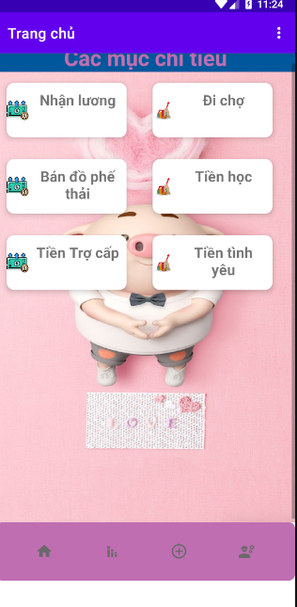

Hình 17:Giao diện GridView sau khi đổ dữ liệu

### **2.2.2. Hiện thực**

- Xây dựng màn hình GridView:

public void BanDau(View view){  
 arrayAdapter=null;  
 Add(view);  
 ddBase = new DataBase(view.getContext(),"DanhSachTenChiTieu.sqlite",null,1);  
 ddBase.QueryData("CREATE TABLE IF NOT EXISTS ChiTiet(Id integer primary key AUTOINCREMENT,IdTenLoaiChiTieu integer,TenCTCT Text ,NgayThanhLap Text, TienChi REAL )");  
 ddBase.QueryData("CREATE TABLE IF NOT EXISTS TenChiTieu(Id integer primary key AUTOINCREMENT,LoaiChiTieu integer,TenChiTieu Text)");  
 Cursor dd = ddBase.GetData("select * from TenChiTieu ");  
 if(dd.getCount() <2){  
 for(int i=0;i<*arr*.length;i++){  
 arrayListTen.add("áhadb");  
 if(i%2==0){  
 ddBase.QueryData("INSERT into TenChiTieu VALUES(NULL,1,'"+*arr*[i].toString()+"')");  
 }  
 else{  
 ddBase.QueryData("INSERT into TenChiTieu VALUES(NULL,0,'"+*arr*[i].toString()+"')");  
 }  
 }  
 }  
 dd = ddBase.GetData("select * from TenChiTieu ");  
 while(dd.moveToNext()){  
 String ten=dd.getString(2);  
 int id=dd.getInt(0);  
 int idLCT=dd.getInt(1);  
 arrayList.add(new TenLoaiChiTieu(ten,id,idLCT));  
 }  
 adpTer=new TenLCT_AdpTer(view.getContext(),R.layout.*dongtenchitieu*,arrayList);  
 grList.setAdapter(adpTer);  
 dd = ddBase.GetData("select * from ChiTiet ");  
   
}

# **CHƯƠNG 3: HIỆN THỰC CHỨC NĂNG CÁC MÀN HÌNH VÀ DEMO ỨNG DỤNG**

## **3.1. Hiện thực chức năng các màn hình**

### **3.1.1. Màn hình Đăng nhập**

Mô tả màn hình:

Các chức năng của màn hình:

- Chức năng Đăng nhập: Chức năng giúp người dùng đăng nhập vào hệ thống.



Hình 18:Chức năng đăng nhập

Các bước thực hiện:

Bước 1: Xây dựng các Edittext và các Button cần thiết.

Bước 2: Xây dựng sự kiện Click cho Button Login.

Bước 3: Xây dựng hàm kiểm tra Username và Password.

### **3.1.2. Màn hình Đăng Ký**

Mô tả màn hình:

Các chức năng của màn hình:

- Chức năng Đăng ký: Chức năng giúp người dùng đăng ký tài khoản mới có tài khoản vào hệ thống.



Hình 19:. Chức năng đăng ký

Các bước thực hiện:

Bước 1: Xây dựng các Edittext và các Button cần thiết.

Bước 2: Xây dựng sự kiện Click cho Button đồng ý và Thoát

Bước 3: Xây dựng hàm kiểm tra tên đăng nhập , mật khẩu , ngày sinh và địa chỉ

### **3.1.3. Màn hình Danh sách chi tiêu**

Mô tả màn hình:

Các chức năng của màn hình:

- Chức năng Thêm chi tiêu :Chức năng giúp người dùng thêm chi tiêu cần làm vào danh sách chi tiêu .

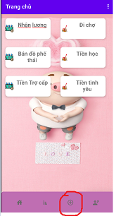

Hình 20:Chức năng Thêm công việc

- Chức năng Xem chi tiết chi tiêu : Chức năng giúp người dùng có thể xem các thông tin chi tiết của chi tiêu .

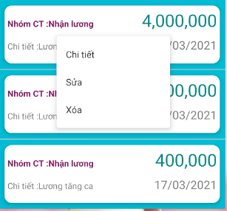

Hình 21:Chức năng Xem chi tiết chi tiêu

- Chức năng Sửa thông tin chi tiêu : Chức năng giúp người dùng sửa thông tin chi tiêu khi người dùng có nhu cầu.

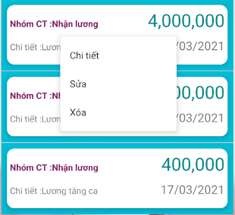

Hình 22:Chức năng Sửa thông tin chi tiêu

- Chức năng Xóa chi tiêu :Chức năng giúp người dùng xóa các chi tiêu không cần phải thực hiện nữa.

Hình 23:Chức năng Xóa chi tiêu

- Chức năng Đăng xuất: Chức năng giúp người dùng thoát khỏi tài khoản đăng nhập khi đã thực hiện xong các nhu cầu.

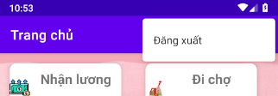

Hình 24:Chức năng Đăng xuất

Các bước thực hiện:

Bước 1: Xây dựng Menu Toolbar (Thêm, Đăng xuất).

Bước 2: Xây dựng Class CongViec.

Bước 3: Xây dựng ArrayList để lưu các đối tượng.

Bước 4: Xây dựng ListView để hiển thị ArrayList.

Bước 5: Xây dựng Menu Context (Chi tiết, Sửa, Xóa)

Bước 6: Xây dựng các phương thức Intent để chuyển dữ liệu đi các màn hình.

Bước 7: Xây dựng sự kiện khi chọn Item trong Menu Toolbar và Menu Context.

### **3.1.4. Màn hình Thêm**

Mô tả màn hình:

- Chức năng nhập số tiền :Giúp thể hiện giá trị quản lý

- Chức năng nhập số tiền :Giúp thể hiện nội dung quản lý

- Chức năng Chọn ngày: Chức năng giúp người dùng thiết lập ngày bắt đầu của công việc.

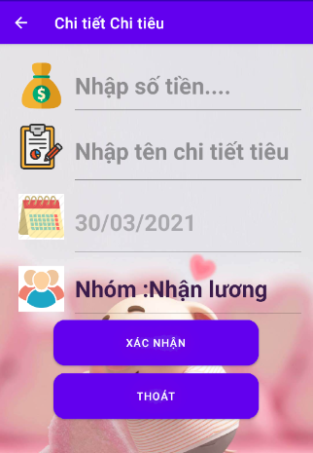

Hình 25:Chức năng thêm chi tiêu

- Chức năng xác nhận: Chức năng giúp người dùng lưu lại các thông tin của nội dung sau khi người dùng đã thiết lập.

- Chức năng Thoát: Chức năng giúp người dùng thoát khỏi chế độ thêm hoặc sửa chi tiêu khi không còn nhu cầu.

Các bước thực hiện:

Bước 1: Xây dựng các EditText và các Button cần thiết.

Bước 2: Xây dựng sự kiện Click cho datepicker Ngày.

Bước 3: Xây dựng hàm xử lí thời gian đã được chọn.

Bước 4: Xây dựng sự kiện Click cho button Xác nhận.

Bước 5: Xây dựng sự kiện Click cho button Thoát.

### **3.1.5. Màn hình Xóa chi tiêu**

Mô tả màn hình:

- Chức năng Xác nhận xóa chi tiêu : Chức năng giúp người dùng tránh việc xóa công việc khi không có nhu cầu.

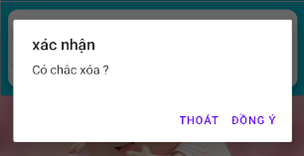

Hình 26:Chức năng Xác nhận xóa chi tiêu

Các bước thực hiện:

Bước 1: Xây dựng phương thức Xóa chi tiêu .

### **3.1.6. Màn hình Chi tiết chi tiêu**

Mô tả màn hình:

- Chức năng Hiển thị chi tiết công việc: Chức năng giúp người dùng biết các thông tin chi tiết của công việc đã được chọn.

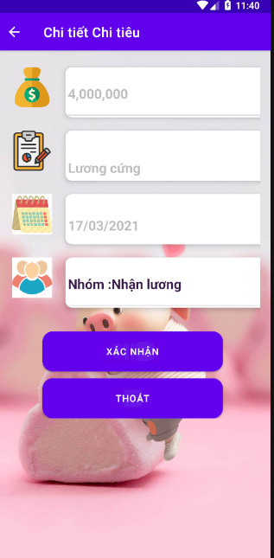

Hình 27:Chức năng Hiển thị chi tiết chi tiêu

Các bước thực hiện:

Bước 1: Xây dựng các Edittext cần thiết.

Bước 2: Xây dựng hàm lấy dữ liệu được gửi từ màn hình khác.

Bước 3: Xây dựng phương thức hiển thị dữ liệu ra màn hình.

### **3.1.7. Màn hình chỉnh sửa chi tiết thu chi**

Mô tả màn hình:

- Chức năng Hiển thị chi tiết công việc: Chức năng giúp người dùng được quyền chỉnh sửa các thông tin chi tiết của công việc đã được chọn.

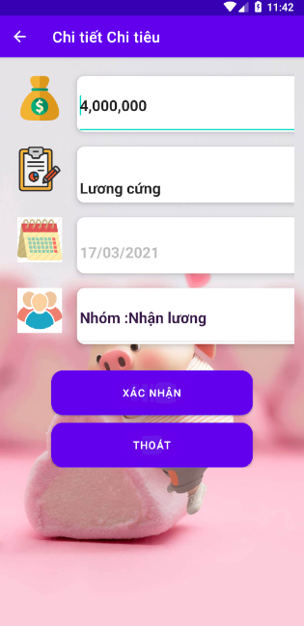

Hình 28:Chức năng Hiển thị chi tiết chi tiêu

Các bước thực hiện:

Bước 1: Xây dựng các Edittext cần thiết.

Bước 2: Xây dựng hàm lấy dữ liệu được gửi từ màn hình khác.

Bước 3: Xây dựng phương thức hiển thị dữ liệu ra màn hình.

### **3.1.8.Màn hình quản lý các mục thể loại chi tiêu**

- Chức năng Hiển thị chi tiết công việc: Chức năng giúp người dùng được quyền xem các thông tin mục thể loại chi tiêu đã được chọn.

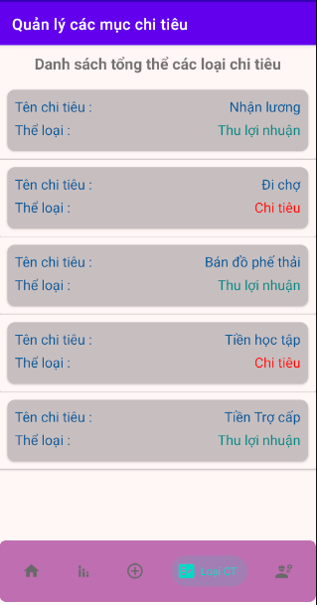

Hình : Giao diện quản lý các mục chi tiêu

Các bước thực hiện:

Bước 1: Xây dựng ListView cần thiết.

Bước 2: Xây dựng hàm lấy dữ liệu được gửi từ màn hình khác.

Bước 3: Xây dựng phương thức hiển thị dữ liệu ra màn hình.

### **3.1.9.Màn hình chỉnh sửa hoặc xóa các mục chi tiêu**

- Chức năng chỉnh sửa hoặc xóa các mục chi tiêu: Chức năng giúp người dùng được quyền chỉnh sửa các thông tin mục chi tiêu đã được chọn.

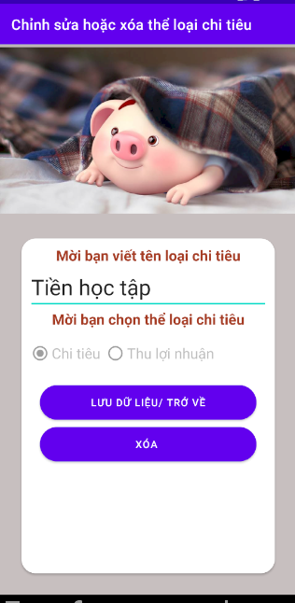

Hình 19: Màn hình chỉnh sửa hoặc xóa thể loại chi tiêu

Các bước thực hiện:

Bước 1: Xây dựng EditText cần thiết.

Bước 2: Xây dựng hàm lấy dữ liệu được gửi từ màn hình khác.

Bước 3: Xây dựng các nút Button cần thiết.

### Bước 4: Xây dựng phương thức hiển thị dữ liệu ra màn hình.

**3.1.10. Màn hình xóa mục thể loại chi tiêu**

- Chức năng xóa mục thể loại chi tiêu: Chức năng giúp người dùng được quyền xóa các thông tin mục chi tiêu đã được chọn.

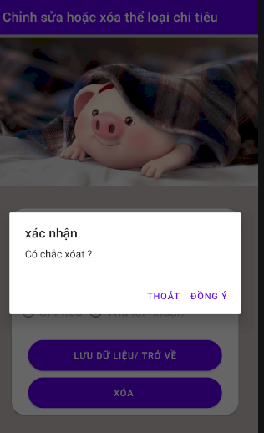

Hình 20: Màn hình xóa mục thể loại chi tiêu

Các bước thực hiện:

Bước 1: Xây dựng AlertDialog thông báo xóa.

## **3.2. Demo ứng dụng**

### **3.2.1. Màn hình Đăng nhập**

|  |  |  |
| --- | --- | --- |
| Input | Trường hợp | Output |
| Username | Không có giá trị | Thông báo nhập Username |
| Không hợp lệ | Thông báo sai Username |
| Password | Không có giá trị | Thông báo nhập Password |
| Không hợp lệ | Thông báo sai Password |
| Username  Password | Hợp lệ | Thông báo đăng nhập thành công |

Bảng 1:Demo màn hình Đăng nhập

### **3.2.2. Màn hình Đăng ký**

|  |  |  |
| --- | --- | --- |
| Input | Trường hợp | Output |
| Username | Không có giá trị | Thông báo nhập Username |
|
| Password | Không có giá trị | Thông báo nhập Password |
|
| Địa chỉ | Không có giá trị | Thông báo nhập Địa chỉ |
| Ngày Sinh | Không có giá trị | Thông báo nhập Ngày Sinh |
| Username  Password  Địa chỉ  Ngày Sinh | Hợp lệ | Thông báo đăng nhập thành công |

Bảng 2:Demo màn hình Đăng ký

### **3.2.3. Màn hình Thêm - Sửa chi tiêu**

|  |  |  |
| --- | --- | --- |
| Input | Trường hợp | Output |
| Tên công việc | Không có giá trị | Thông báo nhập tên công việc |
| Ngày bắt đầu | Không có giá trị | Thông báo nhập ngày bắt đầu |
| Có giá trị trước ngày hiện tại | Thông báo ngày bắt đầu không hợp lệ |
| Nhóm | Không có giá trị | Thông báo nhập nhóm |
| Tên công việc  Ngày bắt đầu  Nhóm | Hợp lệ | Thông báo lưu thành công |

Bảng 3:Demo màn hình Thêm - Sửa chi tiêu

### **3.2.4. Màn hình Xóa chi tiêu**

|  |  |  |
| --- | --- | --- |
| Input | Trường hợp | Output |
| Không |  | Quay về màn hình Danh sách chi tiêu |
| Có |  | Xóa công việc đã được chọn |

Bảng 4:Demo màn hình xóa chi tiêu

# **CHƯƠNG 4: KẾT LUẬN VÀ HƯỚNG PHÁT TRIỂN**

## **4.1. Kết luận**

### **4.1.1. Các chức năng ứng dụng đã làm được**

Ứng dụng có thể giúp người dùng bảo mật thông tin các công việc cần làm bằng cách yêu cầu đăng nhập trước khi truy cập vào ứng dụng.

Ứng dụng có thể cho phép người dùng thêm, xóa, sửa hoặc xem thông tin chi tiết của chi tiêu

### **4.1.2. Hạn chế của ứng dụng**

Giao diện các màn hình chưa thật sự thu hút người dùng.

Ứng dụng chưa tối ưu việc thông báo cho người dùng khoảng thời gian còn lại để bắt đầu hoặc kết thúc không việc.

## **4.2. Hướng phát triển**

Thiết kế giao diện các màn hình để phù hợp với tất cả người dùng.

Xây dựng các phương thức tính thời gian còn lại để hỗ trợ người dùng trong việc xem chi tiết chi tiêu

# **TÀI LIỆU THAM KHẢO**

## **I.Tài liệu Tài sách**

[1] Lê Hoàng Sơn (chủ biên), Nguyễn Thông Thọ (Tái bản 2018), Giáo trình Lập trình Android: Giáo trình cho bậc đại học ngành công nghệ thông tin.

[2] Lê Hoàng Sử (chủ biên), Hồ Trung Thành, Trần Duy Thanh (2017), Giáo trình phát triển ứng dụng di động cơ bản.

[3] Lê Văn Hưng (chủ biên), Hồ Thị Thảo Trang (2016), Lập trình cho thiết bị di động trên nền tảng Android.

## **II.Tài liệu web**

[1] “Tài liệu lập trình Android Full – FPT Software”

https://cuongquach.com/

[2] " Lập trình androi kết nối sqlite," https://www.youtube.com/watch?v=bCtUd9npsQI

[3] http://hiepsiit.com/detail/android/laptrinhandroid

[4] "LWikipedia," [https://en.wikipedia.org/wiki](https://en.wikipedia.org/wiki/l)